2026-2027第一学期
《大数据系统基础》实验报告

实验5：互联网精准广告推送算法（MapReduce实现TF-IDF）

专 业： 数据科学与大数据技术
年 级： 2024
班 级： 01
学生姓名： 刘浩宇
学 号： 20242093
任课教师： 毕树军

2026年 10月

学号 | 20242093 | 姓名 | 刘浩宇 | 班级 | 01
实验日期 | 20261023 | 实验地点 | 1-4j
一、实验目的及要求（实验所涉及并要求掌握的知识点）
1.1 实验目的
- 了解 TF-IDF 算法
- 了解关键字权重公式
- 学习使用 MapReduce 实现互联网精准广告推送算法
1.2 要求掌握的知识点
知识点 | 在本实验中的具体体现
TF-IDF 算法原理 | 理解词频 TF、文档频次 DF、逆文档频率 IDF 三者的含义与作用
关键字权重公式 | 掌握并编程实现 W = TF × Log(N/DF)
MapReduce 编程模型 | 编写 Mapper / Reducer，设计键值对，理解 Shuffle 阶段的排序与分组
多作业串联（Job Chain） | Job2 以 Job1 的输出为输入，Job3 同时依赖 Job1 与 Job2，体会作业间的数据依赖
分布式缓存（DistributedCache） | 用 addCacheFile 把 Job2 的 DF 结果分发到各计算节点，在 Mapper 的 setup() 中读取
中文分词技术 | 使用 IKAnalyzer 对中文微博做细粒度分词，了解分词器能力边界
Hadoop 集群操作 | HDFS 文件上传下载、jar 包提交、YARN 任务监控、通过 yarn logs 排查容器日志
字符编码处理 | 分布式环境下必须显式指定 UTF-8，不能依赖系统默认编码（见 4.1 问题一）
数据形态变化分析 | 观察记录数在各阶段的膨胀与收缩（18 → 260 → 213 → 166 → 15）

二、实验环境、工具及方法（实验所使用的平台和相关软件）
2.1 硬件环境
项 目 | 配 置
主机形式 | 虚拟机 lhy
操作系统用户 | suzuha
内 存 | 4 GB
CPU | 2 核
部署方式 | 伪分布式（HDFS + YARN 单节点）
2.2 软件环境
软件 / 工具 | 版 本 | 用 途
JDK | 11.0.2 | 编译与运行 Java 程序
Hadoop | 3.4.2 | 分布式存储（HDFS）与计算（MapReduce / YARN）
HDFS | hdfs://localhost:9000 | 存储输入数据与三次作业输出
YARN | Hadoop 3.4.2 内置 | 资源调度与任务管理
Maven | — | 项目构建与依赖管理
IKAnalyzer | com.janeluo:ikanalyzer:2012_u6 | 中文分词
hadoop-client | 3.4.2（provided） | MapReduce 编程依赖
打包插件 | maven-assembly-plugin | 打 jar-with-dependencies 可执行包
工程信息：groupId = com.lhy.tj，artifactId = tfidf，主类 com.lhy.tj.TFIDFJobs，编译级别 Java 11。
2.3 实验方法与技术路线
（1）核心算法
采用 TF-IDF（Term Frequency–Inverse Document Frequency） 评估关键词对用户的代表程度：
W = TF × Log(N / DF) = TF × ln(N / DF)
- TF：某关键词在当前这条微博中出现的总次数
- DF：该关键词在所有微博中出现的条数
- N：微博总条数（本实验 N = 18）
（2）技术路线：三次 MapReduce 串联
原始微博（18 条）
│
├── Job 1 ──> 统计每条微博的词频 TF，并统计总条数 N
│ 输出：词_ID TF + count 18
▼
├── Job 2 ──> 去掉用户维度，统计每个词出现在多少条微博中（DF）
│ 输出：词 DF（166 个词）
▼
└── Job 3 ──> 读取 DF 缓存，计算 W = TF × ln(18/DF)，按用户拼接
输出：微博用户名 词:权重 ...
Job3 通过 job.addCacheFile(OUT2 + "/part-r-00000") 将 DF 表分发到各节点，在 ThirdMapper.setup() 中加载为内存 Map。

三、实验内容
3.1 实验数据集说明
原始数据为 18 条微博，存于 HDFS 的 /tj/input/ 目录，每行格式为 用户名 \t 微博内容。
（1）学号与姓名的插入位置
类 别 | 行 号 | 插入形式
学号 20242093 | 第 7、14、18 条 | 三条微博的用户名均为 20242093，且内容中均显式包含“学号 20242093”
姓名 刘浩宇 | 第 2、10 条 | 两条微博的用户名均为 刘浩宇；第 2 条内容含“我是刘浩宇”，第 10 条内容不含姓名三字
（2）数据构成设计
数据集刻意混合了华为手机相关微博与无关生活微博，用于检验算法能否有效过滤噪声：
类 型 | 行 号 | 典型内容
华为手机相关 | 1、2、3、4、5、7、10、13、16、18 | P10 拍照效果、徕卡夜景、续航、信号、售后、云服务
弱相关 | 11、12、17 | 西湖拍照、手机壳、银杏叶拍照
无关噪声 | 6、8、9、14、15 | 海底捞火锅、晨跑五公里、王者荣耀、学习大数据、看电影
3.2 三次 MapReduce 的详细设计
Job 1：词频 TF + 总条数 N
阶段 | 输 入 | 输 出 | 说 明
Map | 用户名 \t 内容 | (词ID, 1) | IKAnalyzer 分词，词与用户名用下划线拼接为 key
Reduce | (词ID, [1,1,...]) | 词_ID \t TF | 求和得到该词在该用户微博中的总次数
同时输出特殊记录 count \t 18 到 part-r-00003，供 Job3 读取总条数 N。
Job 2：文档频次 DF
阶段 | 输 入 | 输 出 | 说 明
Map | 213 条 词_ID \t TF | (词, 1) | 去掉用户维度，并跳过全局计数行
Reduce | (词, [1,1,...]) | 词 \t DF | 求和得到该词出现在多少条微博中
Job 3：TF-IDF 权重计算
阶段 | 输 入 | 输 出 | 说 明
setup | DF 缓存文件 | 内存 dfMap | 以 UTF-8 读取（关键，见 4.1）
Map | 词_ID \t TF | (用户名, 词:权重) | W = TF × ln(N / DF)，DF 取不到时默认为 1
Reduce | (用户名, [词:权重...]) | 用户名 \t 词:权重 ... | 按用户拼接成最终结果行
3.3 实验操作步骤
# 1. 启动 Hadoop（若未启动）
start-dfs.sh
start-yarn.sh
# 2. 上传原始数据到 HDFS
hdfs dfs -put weibo.txt /tj/input/
# 3. 清理历史输出（否则报 Output directory already exists）
hdfs dfs -rm -r /tj/output1 /tj/output2 /tj/output3
# 4. 打包并提交三次串联作业
mvn clean package -DskipTests
hadoop jar ~/tfidf-1.0-SNAPSHOT-jar-with-dependencies.jar 3
# 5. 查看最终结果
hdfs dfs -cat /tj/output3/part-r-00000

四、调试过程及实验结果（记录实验过程中出现的问题及解决方法、实验结果界面截图）
4.1 调试过程中出现的问题及解决方法
问题一：Job3 中文词 DF 读取乱码，导致 IDF 失效（主要问题）
现象描述
首次运行后，/tj/output3 中所有中文词的权重都是 2.890 的整数倍：
- 2.890 ＝ 1 × ln(18)
- 5.781 ＝ 2 × ln(18)
- 8.671 ＝ 3 × ln(18)
- 11.561 ＝ 4 × ln(18)
即所有中文词都被当成 DF = 1 计算，IDF 退化成常数 ln(18)，权重 W 实际只反映 TF，失去了区分度。唯一例外是英文数字词 p10:1.281 ＝ 1 × ln(18/5)，DF=5 被正确读取。
原因分析
ThirdMapper.setup() 中读取 DF 缓存时使用了：
BufferedReader br = new BufferedReader(new FileReader(localName));
FileReader 采用系统默认字符集解码。中文 key 在解码后变成乱码，导致 dfMap.getOrDefault(word, 1) 查不到对应项，全部返回默认值 1。英文数字串不受影响，所以 p10 侥幸正确——这也正好佐证了根因是编码而非逻辑。
解决方法
改用显式指定 UTF-8 的输入流：
// 修改前
BufferedReader br = new BufferedReader(new FileReader(localName));
// 修改后
BufferedReader br = new BufferedReader(
new InputStreamReader(new FileInputStream(localName), StandardCharsets.UTF_8));
新增导入：
import java.io.FileInputStream;
import java.nio.charset.StandardCharsets;
并在 setup() 末尾增加加载条数打印，便于校验：
System.out.println("========== DF loaded: " + dfMap.size() + " , N = " + N + " ==========");
修复效果对比（以“华为”一词为例，DF = 7）
微博用户 | TF | 修复前（DF 误判为 1） | 修复后（DF = 7，正确）
小***峰 | 1 | 2.890 | 0.944
刘***先生 | 2 | 5.781 | 1.889
20242093 | 3 | 8.671 | 2.833
刘浩宇 | 4 | 11.561 | 3.778
修复后 0.944 = ln(18/7)，与 Job2 实测的 华为 7 完全吻合，IDF 恢复正常工作。
经验总结：分布式环境下绝不能依赖系统默认字符集，读写文本必须显式指定 StandardCharsets.UTF_8。
问题二：YARN 内存超卖，任务卡在 0% 无法启动
现象：提交作业后进度长期停留在 map 0% reduce 0%，或直接报容器被 kill。
原因：虚拟机仅 4 GB 内存、2 核，而 YARN 默认资源配置按大集群设定，NodeManager 申请的资源超出物理上限。
解决方法：修改配置文件（注意：主类未实现 ToolRunner，命令行 -D 参数不生效，配置以 XML 文件为准）：
配置文件 | 配置项 | 设定值
yarn-site.xml | NodeManager 可用内存 | 2048 MB
yarn-site.xml | NodeManager 可用 vcores | 2
yarn-site.xml | 最小 / 最大分配 | 512 / 2048 MB
mapred-site.xml | AM / Map / Reduce 内存 | 均 512 MB
启动参数 | JVM 堆上限 | -Xmx400m
问题三：分词器对中文人名的识别局限（保留真实结果）
IKAnalyzer 对中文人名识别能力较弱，“刘浩宇”被切为单字后因长度过滤（词长 ≥ 2）未能作为关键词进入权重串。
处理方式：这属于分词工具的固有特性，非代码错误，因此不做刻意修改，如实保留实验结果。“刘浩宇”以微博用户名（ID）的形式出现在结果行首，符合手册“微博用户名 + 关键字:权重”的输出格式要求。
4.2 实验结果界面截图
▣ 图 1 原始微博数据集
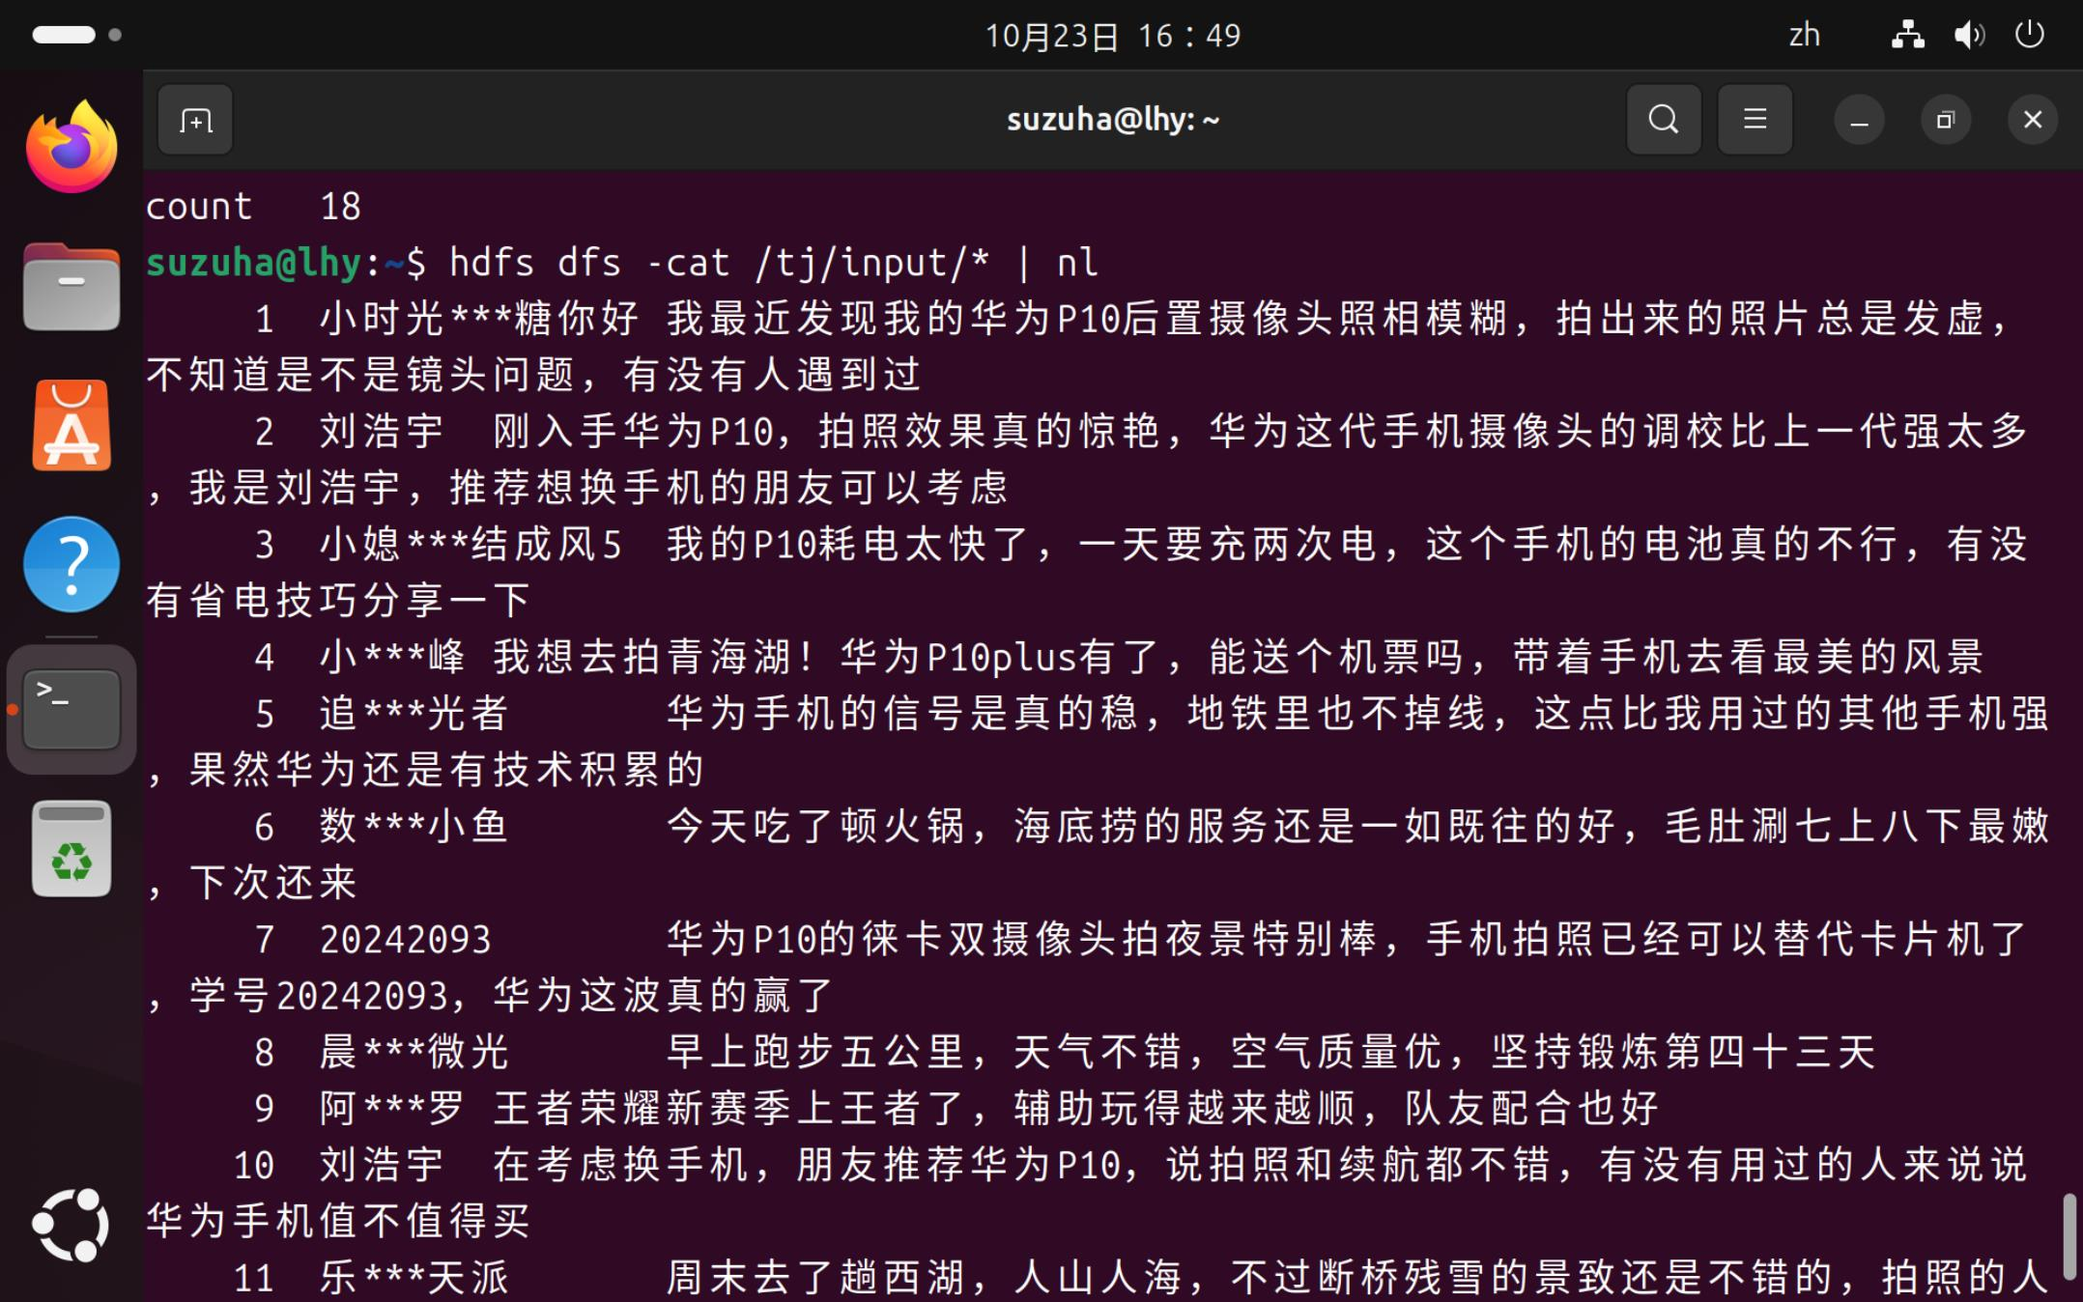
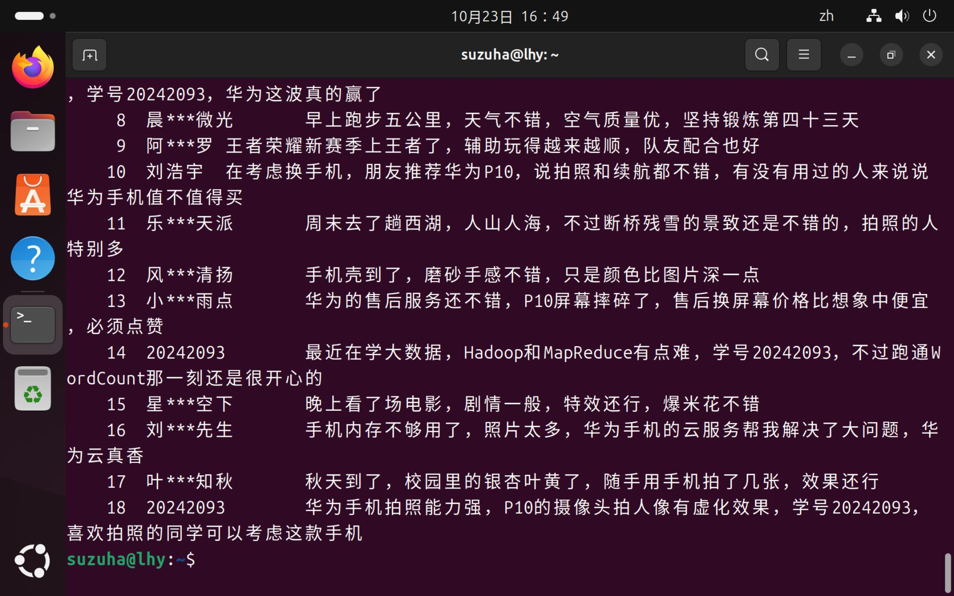
▣ 图 2 核心 MapReduce 代码实现
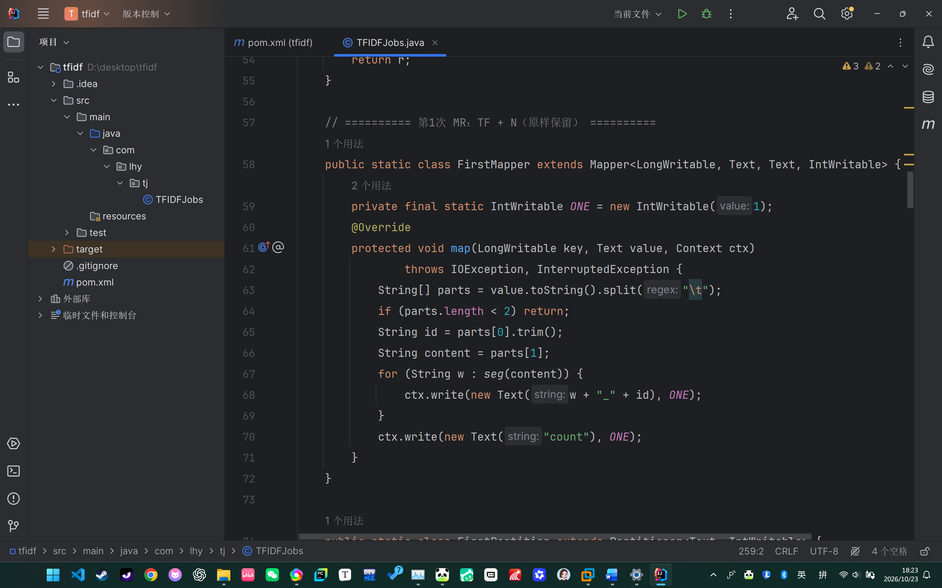
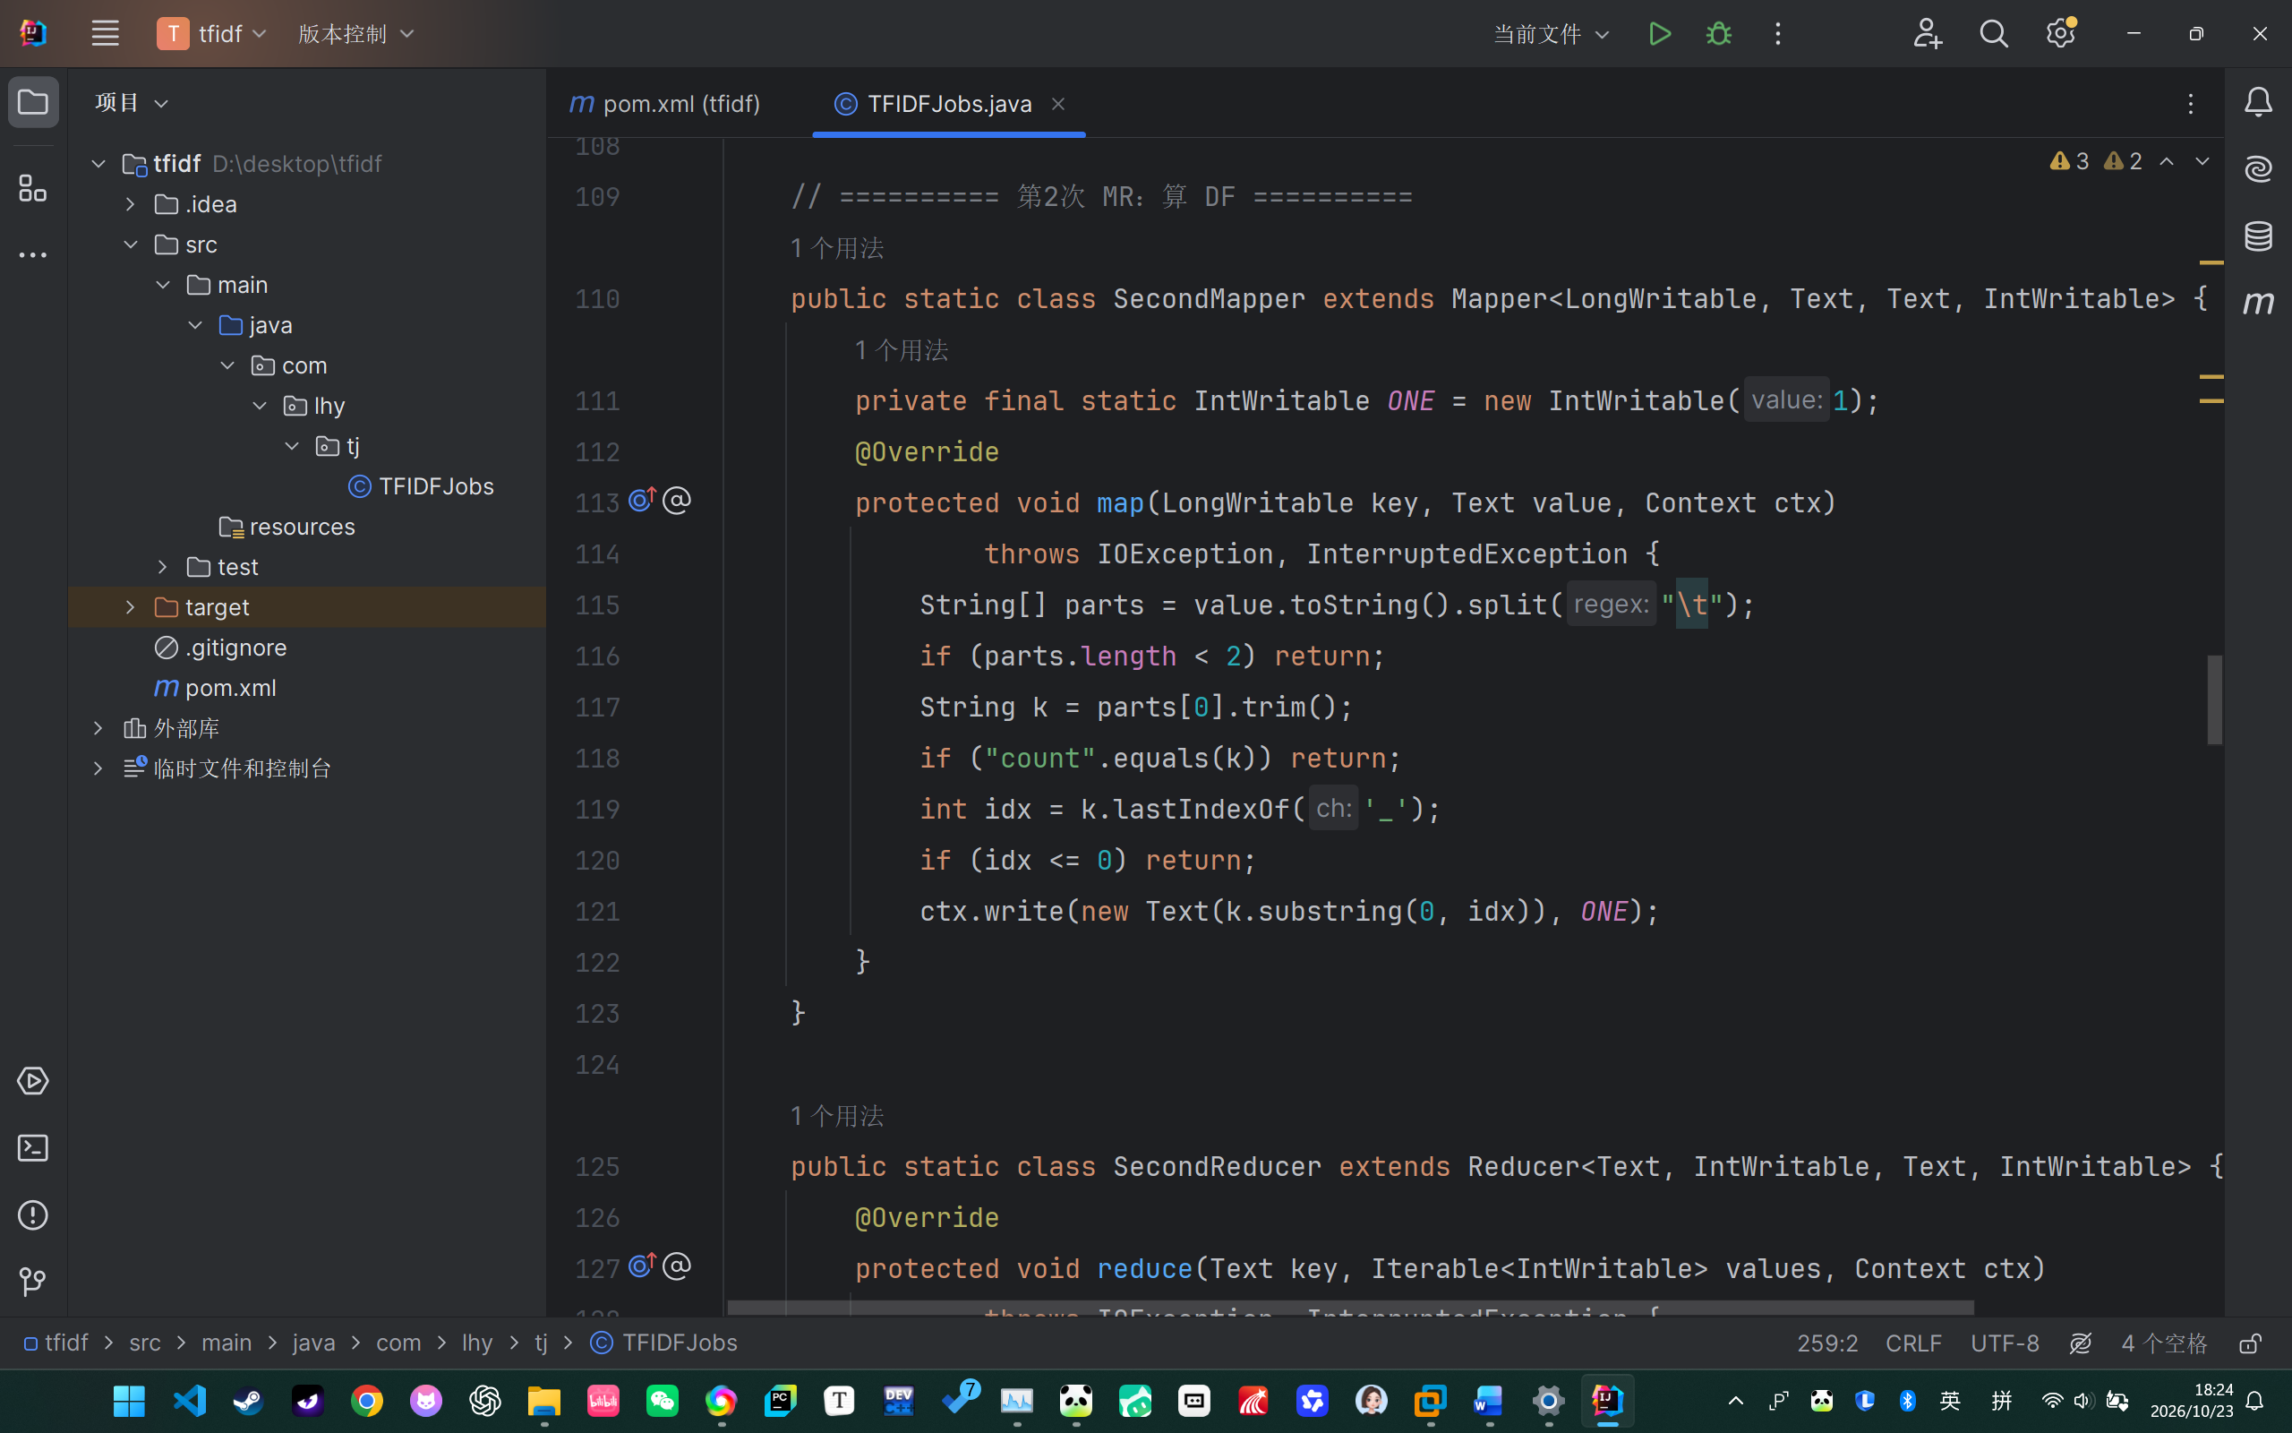
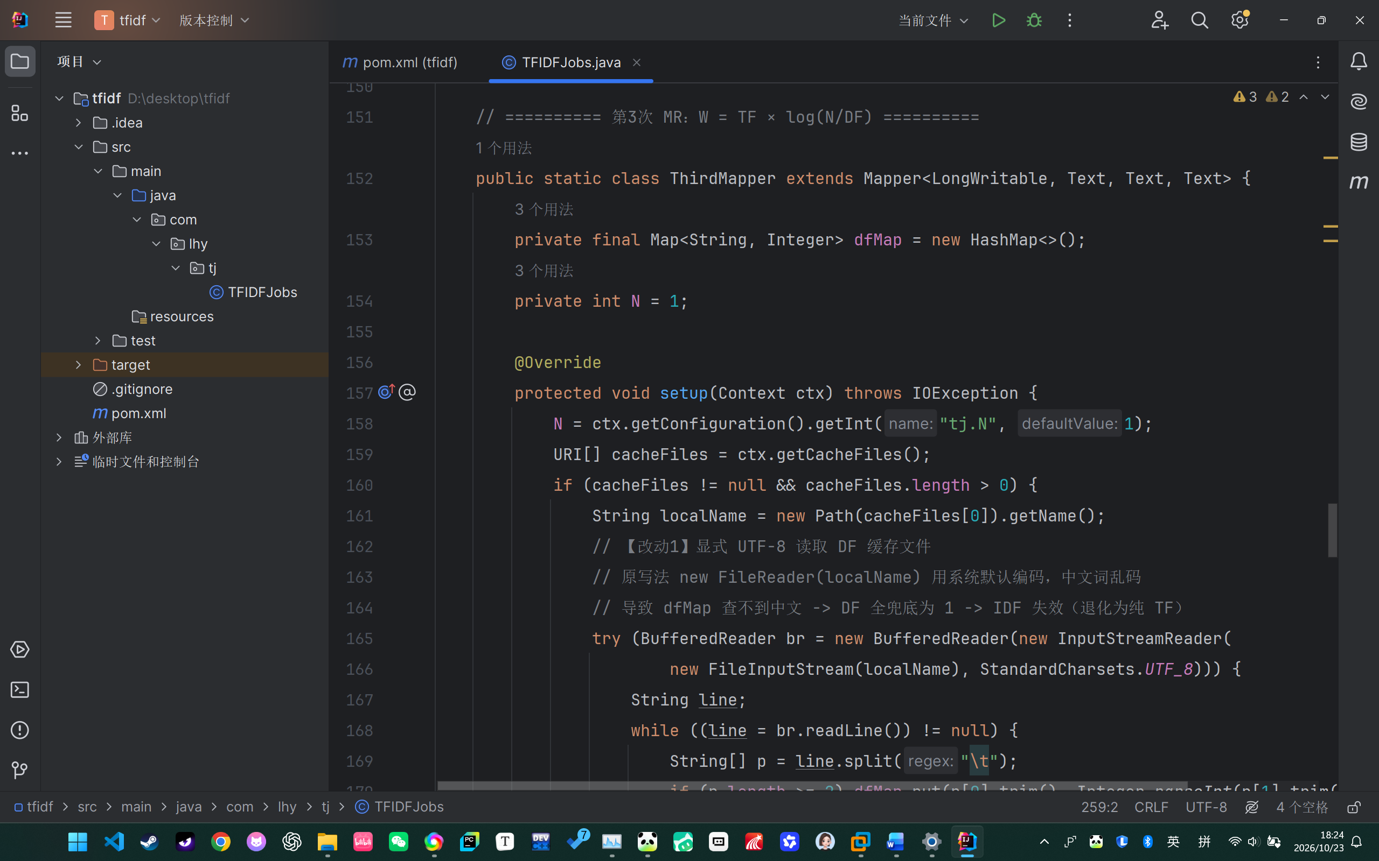
完整代码图片在文档末尾，有点长。
▣ 图 3 Job1 输出：词频统计与总微博数
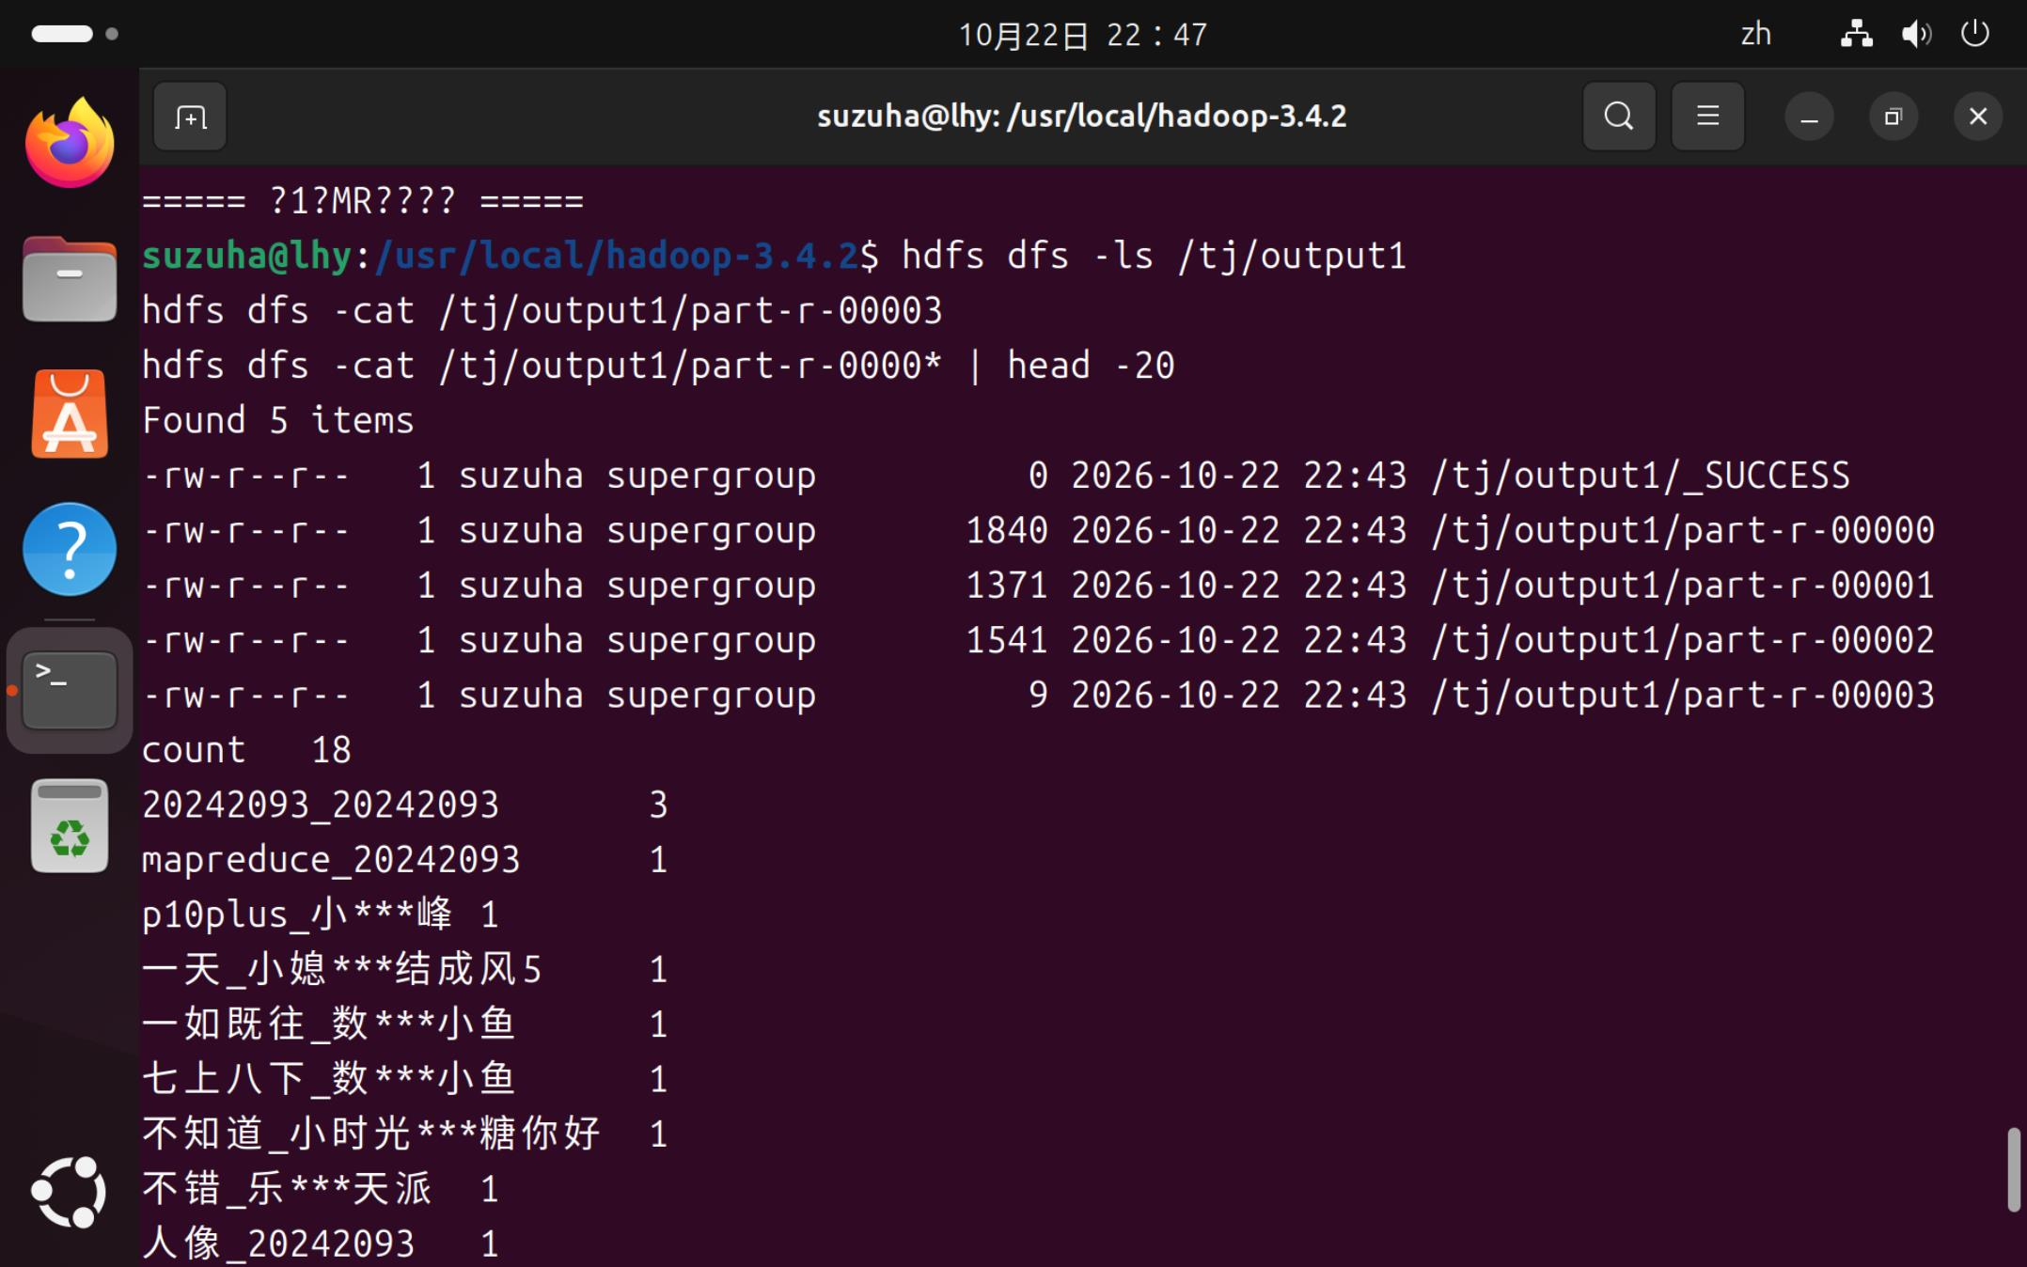
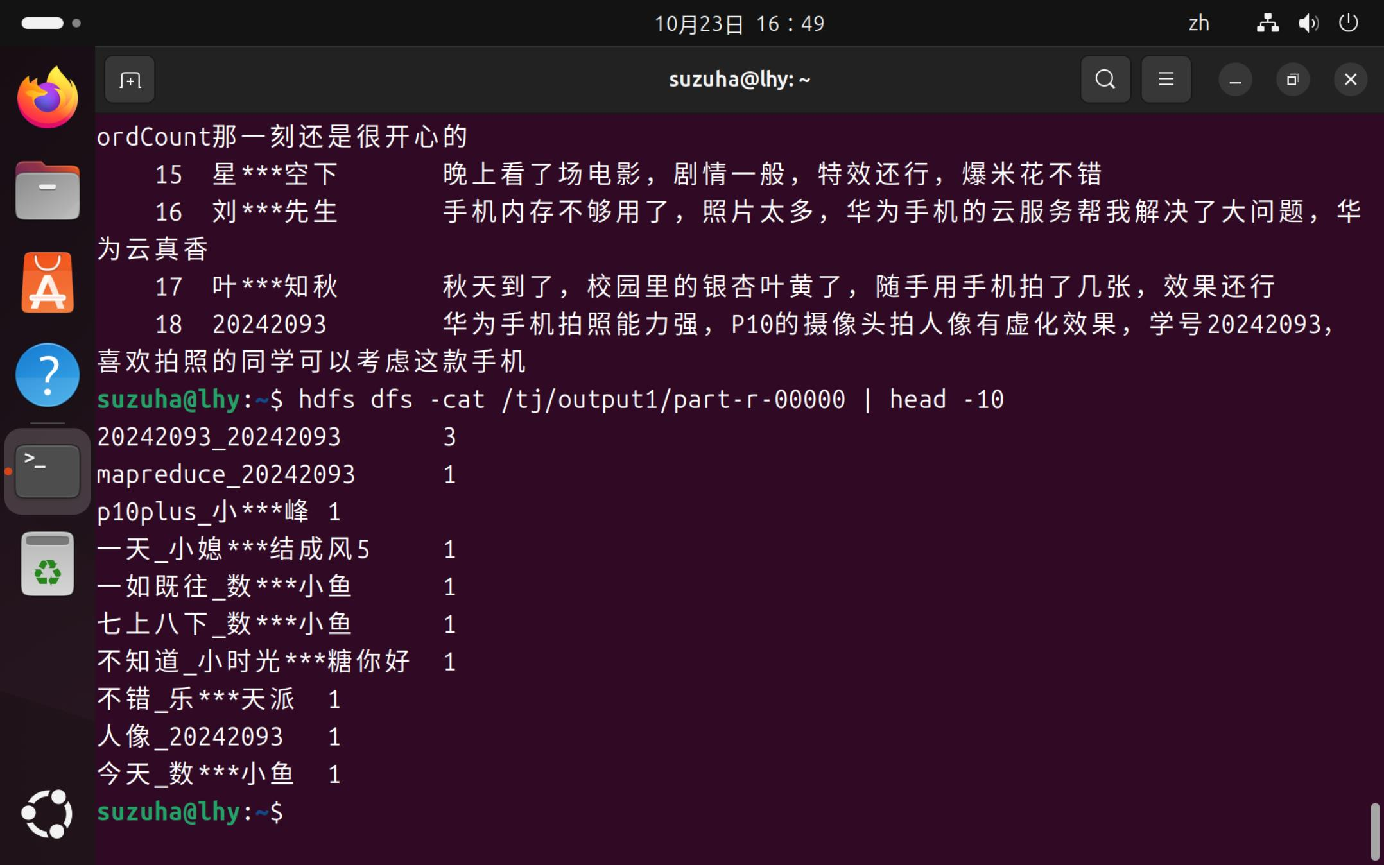
Job1 输出样例（格式：词_ID \t TF）：
20242093_20242093 3
mapreduce_20242093 1
p10plus_小***峰 1
一天_小媳***结成风5 1
一如既往_数***小鱼 1
七上八下_数***小鱼 1
不知道_小时光***糖你好 1
不错_乐***天派 1
人像_20242093 1
今天_数***小鱼 1
其中 20242093_20242093 3 表示词“20242093”在用户“20242093”的三条微博中各出现 1 次，聚合后 TF = 3。
▣ 图 4 Job2 输出：文档频次 DF
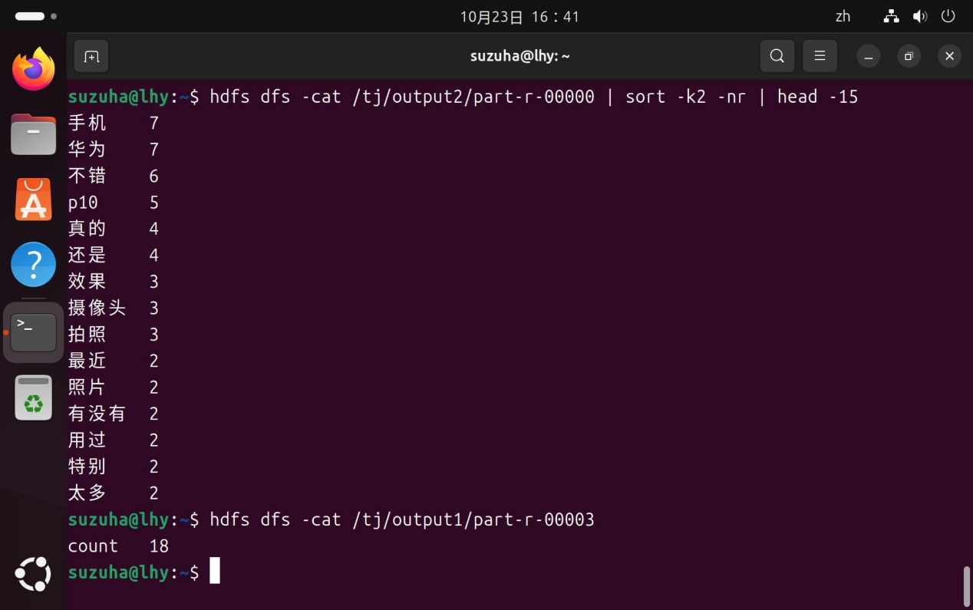
DF 最高的 15 个词：
词 | DF | 词 | DF | 词 | DF
手机 | 7 | p10 | 5 | 效果 | 3
华为 | 7 | 真的 | 4 | 摄像头 | 3
不错 | 6 | 还是 | 4 | 拍照 | 3
最近 | 2 | 照片 | 2 | 有没有 | 2
用过 | 2 | 特别 | 2 | 太多 | 2
▣ 图 5 Job3 输出：各用户关键词权重表（最终结果）
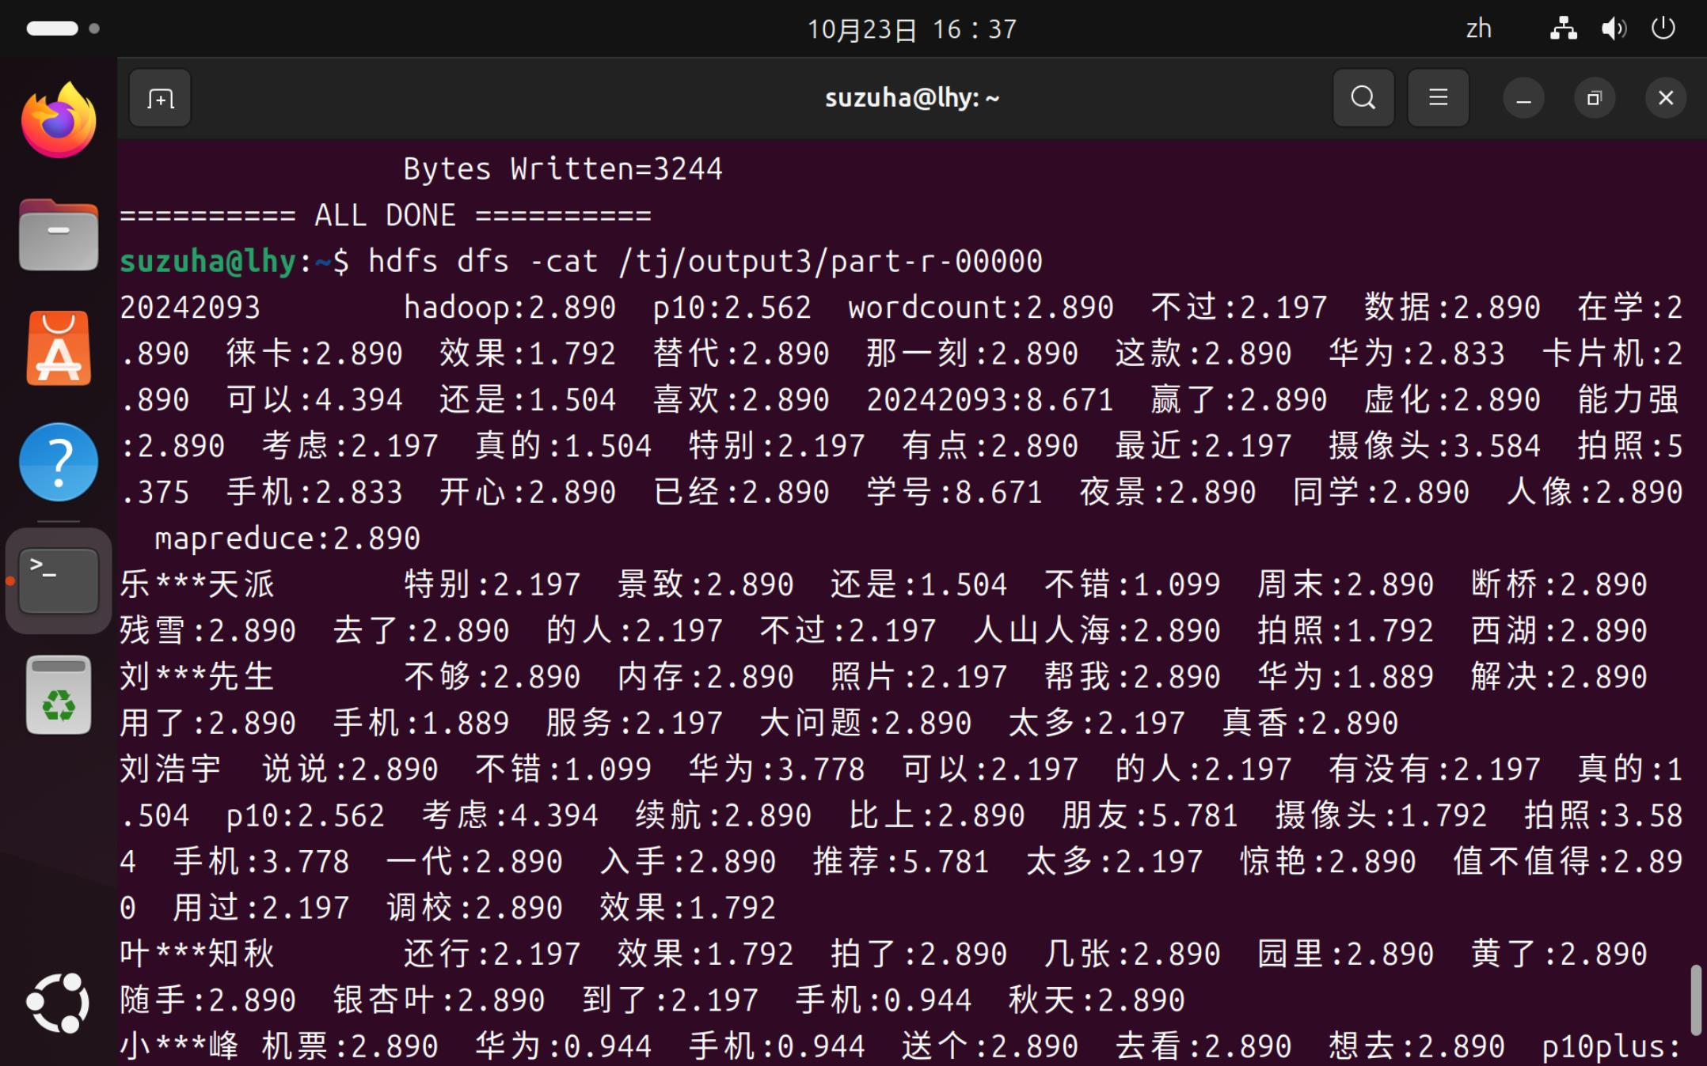
▣ 图 6 学号与姓名所在微博的权重（重点图）
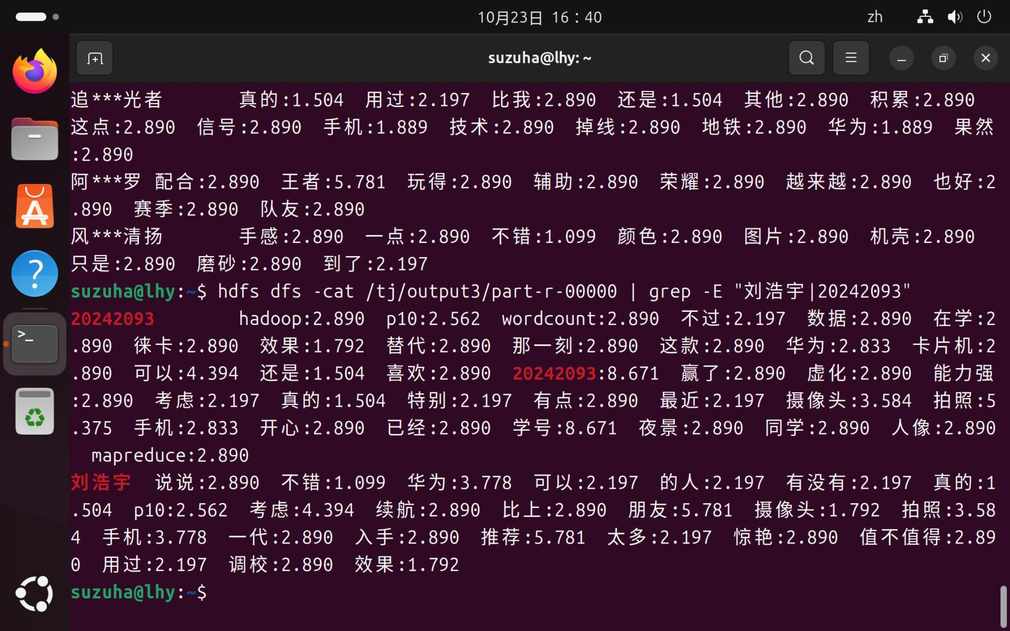
最终结果（本人相关数据）：
20242093 hadoop:2.890 p10:2.562 wordcount:2.890 不过:2.197 数据:2.890 在学:2.890
徕卡:2.890 效果:1.792 替代:2.890 那一刻:2.890 这款:2.890 华为:2.833
卡片机:2.890 可以:4.394 还是:1.504 喜欢:2.890 20242093:8.671 赢了:2.890
虚化:2.890 能力强:2.890 考虑:2.197 真的:1.504 特别:2.197 有点:2.890
最近:2.197 摄像头:3.584 拍照:5.375 手机:2.833 开心:2.890 已经:2.890
学号:8.671 夜景:2.890 同学:2.890 人像:2.890 mapreduce:2.890
刘浩宇 说说:2.890 不错:1.099 华为:3.778 可以:2.197 的人:2.197 有没有:2.197
真的:1.504 p10:2.562 考虑:4.394 续航:2.890 比上:2.890 朋友:5.781
摄像头:1.792 拍照:3.584 手机:3.778 一代:2.890 入手:2.890 推荐:5.781
太多:2.197 惊艳:2.890 值不值得:2.890 用过:2.197 调校:2.890 效果:1.792
4.3 MR 数据变化统计
（1）数据流转全过程
原始输入 18 条微博文本（HDFS /tj/input/，2255 字节）
│
│ ┌─ Job1 Map： IKAnalyzer 细粒度分词 → 260 个 (词_ID, 1)
│ └─ Job1 Reduce： 按 "词_ID" 聚合求和 → 213 条 "词_ID TF"
▼
Job1 输出 213 条词频记录（4761 字节）+ 全局计数 count 18
│
│ ┌─ Job2 Map： 去掉 ID 只留词，跳过 1 条全局计数行 → 212 个 (词, 1)
│ └─ Job2 Reduce： 按词聚合 → 166 条 "词 DF"
▼
Job2 输出 166 个词的文档频次 DF（1590 字节）
│
│ ┌─ Job3 Map： 以 UTF-8 读入 DF 缓存，计算 W = TF × ln(18/DF)
│ └─ Job3 Reduce： 按微博用户名拼接 "词:权重"
▼
最终结果 15 个用户的关键词权重表（3244 字节）
（2）各阶段数据量对照表
阶段 | Map 输入记录 | Map 输出记录 | Reduce 输出记录 | HDFS 写出字节
Job 1 | 18 | 260 | 213 | 4761
Job 2 | 213 | 212 | 166 | 1590
Job 3 | 213 | 212 | 15 | 3244
（3）数据变化说明
- 18 → 260（膨胀）：分词使记录数放大约 14 倍。每条微博被切分为十几个词，每个"词-用户"对生成一条记录，是 Map 阶段典型的数据膨胀。
- 260 → 213（聚合）：Reduce 按"词_ID"聚合，同一用户微博内重复出现的词被合并计数（如"20242093"在该用户 3 条微博中各出现 1 次，合并为 20242093_20242093 3）。
- 213 → 212（过滤）：Job2 与 Job3 的 Map 阶段各跳过 1 条非词频的全局计数行 count 18。Job3 的 4 个 Map Task 输出分别为 61、0、83、68 条，其中 0 条的 Task 所处理分片仅含该计数行。
- 213 → 166（降维）：Job2 丢掉用户名维度，只按词聚合。213 个"词-用户"组合归并为 166 个不同词，把"谁说的"压缩掉，只保留"有多少人说过"——这正是 DF 的定义。
- 212 → 15（重聚合）：Job3 按用户名维度重新聚合，18 条微博对应 15 个不同用户（20242093 的 3 条、刘浩宇 的 2 条分别被合并）。

五、分析总结（对实验结果进行分析、实验的心得体会及改进意见）
5.1 实验结果分析
（1）权重计算正确性校验
以 N = 18 计算各 DF 档位对应的权重系数，与输出结果逐一核对：
DF | ln(18/DF) | 代表词 | 结果中的实例 | 校验
7 | 0.944 | 华为、手机 | 刘浩宇 华为:3.778 ＝ 4 × 0.944 | ✔
6 | 1.099 | 不错 | 刘浩宇 不错:1.099 ＝ 1 × 1.099 | ✔
5 | 1.281 | p10 | 小***雨点 p10:1.281 ＝ 1 × 1.281 | ✔
4 | 1.504 | 还是、真的 | 20242093 还是:1.504 ＝ 1 × 1.504 | ✔
3 | 1.792 | 拍照、摄像头、效果 | 20242093 拍照:5.375 ＝ 3 × 1.792 | ✔
2 | 2.197 | 考虑、特别、照片 | 刘浩宇 考虑:4.394 ＝ 2 × 2.197 | ✔
1 | 2.890 | 学号、20242093、火锅 | 20242093 学号:8.671 ＝ 3 × 2.890 | ✔
全部吻合，说明 W = TF × ln(N/DF) 的计算正确，IDF 确实在起作用。
（2）TF 与 IDF 的联合作用
- “华为”“手机” DF=7，系数仅 0.944。只提一次的用户（如小*峰）权重只有 0.944，不构成目标用户；而反复提及的用户（如刘浩宇 TF=4）权重达 3.778。这说明 IDF 抑制了普遍词汇的区分度，必须依靠 TF 才能凸显真正的兴趣强度**。
- “学号”“20242093” DF=1，系数高达 2.890，是该用户的专属标识词，权重 8.671 为全场最高。
这正体现了 TF-IDF 的核心思想：高频 × 稀有 = 高代表性。
（3）目标用户识别效果
按“华为 + 手机 + 拍照 + 摄像头 + p10”五个核心词的权重之和排序：
微博用户 | 核心词权重和 | 判定
20242093 | 17.19 | 目标用户（强）
刘浩宇 | 15.49 | 目标用户（强）
小时光***糖你好 | 4.02 | 潜在用户（摄像头故障咨询）
刘***先生 | 3.78 | 潜在用户
追***光者 | 3.78 | 潜在用户
小***雨点 | 2.23 | 弱相关
小媳***结成风5 | 2.23 | 弱相关
小***峰 | 1.89 | 弱相关
叶***知秋 | 0.94 | 弱相关
数***小鱼（火锅） | 0 | 非目标
星***空下（电影） | 0 | 非目标
晨***微光（跑步） | 0 | 非目标
阿***罗（游戏） | 0 | 非目标
风***清扬（手机壳） | 0 | 非目标
结论：4 条完全无关的生活微博（火锅、电影、跑步、游戏）不含任何华为手机核心词，权重为 0，被算法完整过滤；而高频讨论华为 P10 的用户权重显著高于仅提及一次的用户。算法成功实现了“从混杂微博中精准识别广告投放目标人群”的实验目的。
5.2 实验心得体会
- 真正理解了 TF 与 IDF 的分工。TF 衡量用户对某词的关注强度，IDF 抑制在全体文档中普遍出现的“烂大街”词汇。二者缺一不可——本次 DF 读取乱码导致 IDF 失效时，权重退化成纯词频，完全失去区分能力，这个对比让我直观感受到了 IDF 的价值。
- 掌握了多作业串联的工程设计方法。把一个复杂算法拆成“词频 → 文档频次 → 权重”三个可独立验证的 MapReduce 作业，每一步都有明确的中间产物，便于分步调试和结果核对，这比写成一个巨型作业清晰得多。
- 体会到分布式缓存的用法与陷阱。通过 addCacheFile 把小表（DF）分发到各节点，避免了 Reduce 端 Join 的开销；但同时也踩了字符编码的坑——分布式环境下绝不能依赖系统默认编码。
- 观察了 MapReduce 各阶段的数据形态变化。从 18 条文本到 260 个词次，再到 213、166、15，数据经历“膨胀—聚合—降维—再聚合”的过程，加深了对 Map 与 Reduce 职责分工的理解。
- 认识到工具链的边界。IKAnalyzer 对中文人名、新兴网络词的识别能力有限，直接影响关键词提取质量；这类问题属于工具固有特性，实验中如实记录比刻意规避更有价值。
5.3 改进意见
- 引入自定义词典：向 IKAnalyzer 添加“刘浩宇”“P10”“徕卡”等专有名词，提升人名与产品型号的识别率。
- 增加停用词表：过滤“的”“了”“还是”“真的”“有没有”等无实际语义的高频词，减少无效关键词，提升结果可读性。
- 使用 Combiner 优化 Job1：在 Map 端先做局部聚合，可显著减少 Map 到 Reduce 的网络传输量（当前 260 条记录，数据量增大时收益更明显）。
- 扩展特征维度：除 TF-IDF 外，可结合用户转发、点赞、评论等社交行为加权，或引入词性标注只保留名词与产品名，进一步提升广告推送精准度。
- 迁移到更高层计算框架：MapReduce 磁盘 I/O 开销大、迭代成本高。可改用 Spark 实现（利用内存计算与 RDD 缓存），或用 Spark Streaming 处理实时微博流，更贴近工业界的实时推荐场景。

这次实验是目前以来做过的难度最大的一次。


